**Lab 13. Dynamic Memory Allocation**

2018/01/15

1. 다음 지시사항에 따라 동적배열을 사용해서 데이터 입력을 받고 평균을 계산하여 그 결과를 출력하는 프로그램을 작성하시오.

■ 프로그램 설명

● 사용자로부터 배열의 크기 n을 입력 받아 n 크기의 1차원 동적배열을 생성한다.

● 난수 n개를 발생시켜 배열에 저장한다.

● 배열의 저장된 데이터들에 대한 평균을 계산한다.

● 배열의 각 원소 및 평균을 출력한다.

● 동적메모리 할당을 해제한다.

■ 실행결과

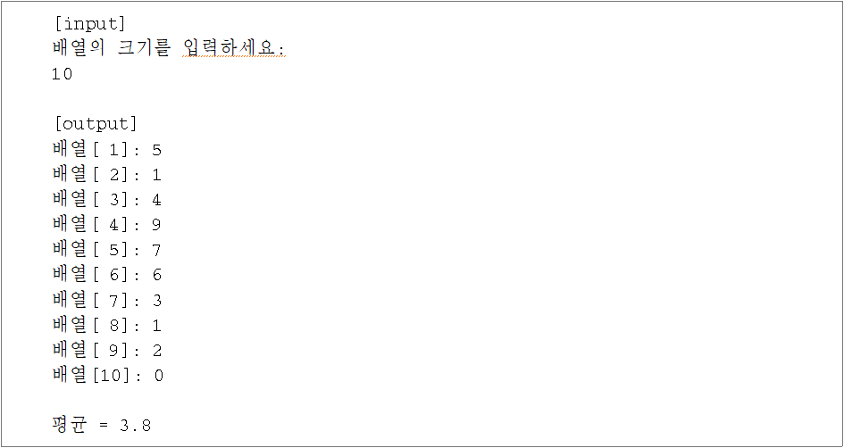

2. 배열을 반환하는 함수를 다음과 같이 작성하고 이를 사용하는 프로그램을 작성하시오.

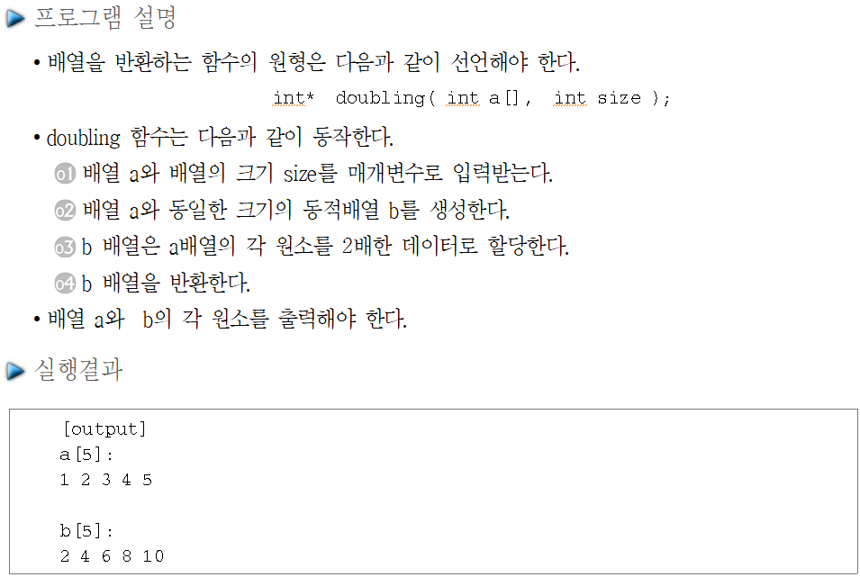

3. 동적배열을 사용하여 데이터를 입력받고 최솟값을 찾아 출력하는 프로그램을 작성하시오.

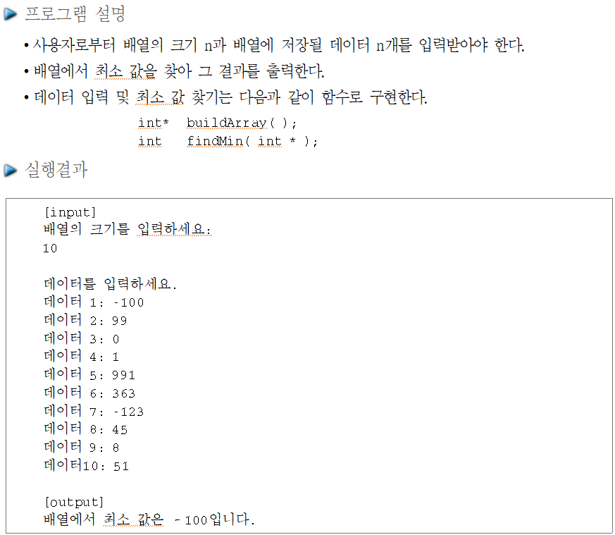

4. 다음 그림과 같은 자료구조를 생성하고 각 원소들을 행렬형태로 출력하는 프로그램을 작성하시오.

EMB000118082a67

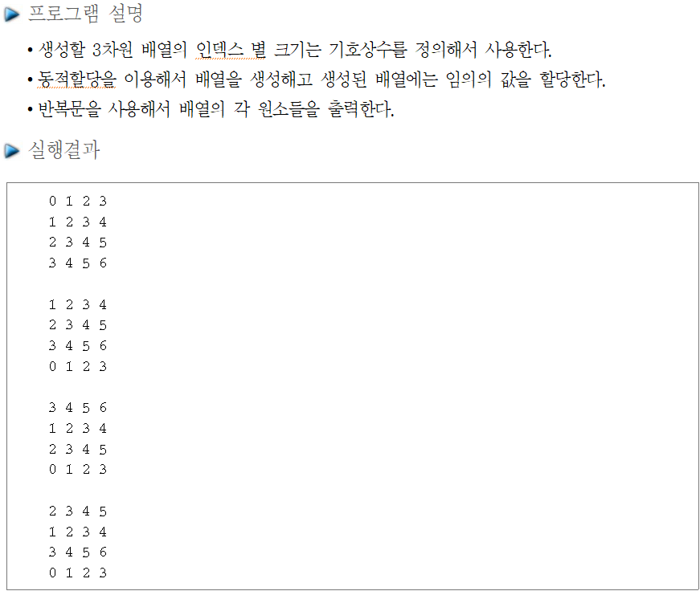

5. 가변길이의 2차원 동적배열을 사용하여 데이터를 입력받고 각 행의 최대 값, 최소 값, 평균을 출력하는 프로그램을 작성하시오.

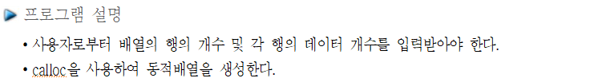

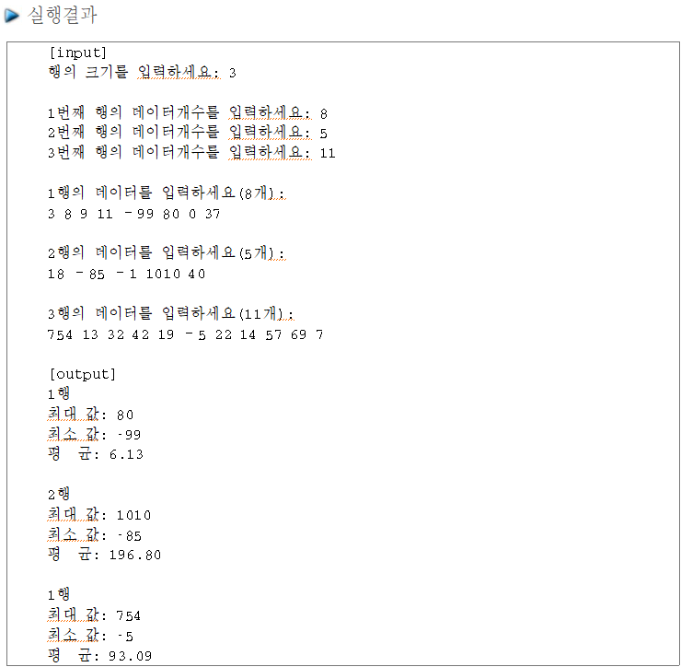

6. 동적 구조체 배열을 사용해서 데이터를 입력받고 출력하는 프로그램을 작성하시오.

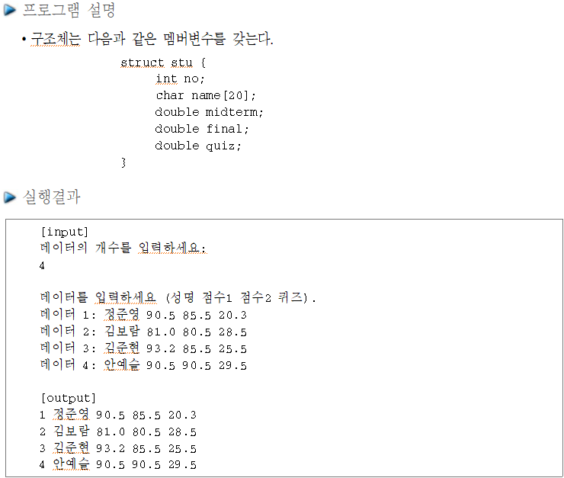

7. 자기 참조형 구조체 및 동적할당을 사용해서 연결리스트를 구성하는 프로그램을 작성하시오.

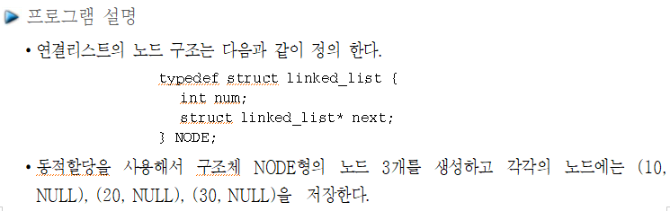

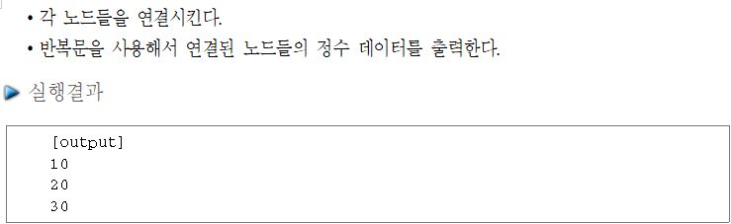

8. 문자 데이터를 입력받아 연결리스트의 노드를 생성하는 함수를 작성하고 이를 사용하는 프로그램을 작성하시오.

